BỘ GIÁO DỤC VÀ ĐÀO TẠO
TRƯỜNG ĐẠI HỌC NHA TRANG
KHOA CÔNG NGHỆ THÔNG TIN



BÁO CÁO DỰ ÁN CÁ NHÂN
HỆ THỐNG QUẢN LÝ CỬA HÀNG ĐỒ CHƠI

Học phần: Phát triển ứng dụng Web
Giảng viên hướng dẫn: Th.S Bùi Chí Thành
Sinh viên thực hiện: Hoàng Gia Khánh
Mã số sinh viên: 64130980

Khánh Hoà – 2025

BỘ GIÁO DỤC VÀ ĐÀO TẠO
TRƯỜNG ĐẠI HỌC NHA TRANG
KHOA CÔNG NGHỆ THÔNG TIN



BÁO CÁO DỰ ÁN CÁ NHÂN
HỆ THỐNG QUẢN LÝ CỬA HÀNG ĐỒ CHƠI

HP: Phát triển ứng dụng Web (SOT355)
GVHD: Th.S Bùi Chí Thành
SVTH: Hoàng Gia Khánh
MSSV: 64130980

Khánh Hoà – Tháng 1/2025

MỤC LỤC
MỤC LỤC i
DANH MỤC HÌNH ẢNH iii
PHẦN MỞ ĐẦU 1
Chương 1. CƠ SỞ LÝ THUYẾT 2
1.1. ASP.NET MVC (.NET Framework) 2
1.2. SQL Server 2
1.3. Visual Studio 2
Chương 2. KHẢO SÁT THỰC TRẠNG 3
2.1. Giới thiệu tình hình kinh doanh đồ chơi ở Nha Trang 3
2.2. Thực trạng của những cửa hàng đồ chơi 3
2.3. Nhu cầu về hệ thống quản lý 3
Chương 3. PHÂN TÍCH HỆ THỐNG 4
3.1. Yêu cầu chức năng 4
3.2. Chức năng của hệ thống 4
3.2.1. Quản lý sản phẩm 4
3.2.2. Quản lý nhân viên 4
3.2.3. Quản lý đơn hàng 4
Chương 4. THIẾT KẾ HỆ THỐNG 5
4.1. Thiết kế kiến trúc hệ thống 5
4.2. Thiết kế cơ sở dữ liệu 5
4.2.1. Giới thiệu các bảng 5
4.2.2. Chi tiết các bảng 6
4.2.3. Mô tả các mối quan hệ 8
4.2.4. Sơ đồ thực thể kết hợp (ERD mức Vật Lý) 10
4.3. Thiết kế giao diện 10
4.3.1. Đăng nhập 10
4.3.2. Thống kê (Mọi vai trò) 11
4.3.3. Danh sách Sản phẩm (Quản lý – Nhân viên thường) 12
4.3.4. Danh sách Nhân viên (Quản lý) 13
4.3.5. Danh sách Khách hàng (Quản lý – Nhân viên thường) 14
4.3.6. Danh sách Đơn hàng (Mọi vai trò) 15
Chương 5. KẾT LUẬN VÀ HƯỚNG PHÁT TRIỂN 18
5.1. Kết luận 18
5.2. Hướng phát triển 18
TÀI LIỆU THAM KHẢO 1

DANH MỤC HÌNH ẢNH
Hình 1. Sơ đồ thực thể kết hợp (ERD) 10
Hình 2. Giao diện trang Đăng nhập 10
Hình 3. Báo lỗi khi nhập sai 11
Hình 4. Giao diện trang Thống kê 11
Hình 5. Giao diện xem danh sách sản phẩm 12
Hình 6. Tìm kiếm sản phẩm 12
Hình 7. Tải ảnh sản phẩm lên ở giao diện Chỉnh sửa thông tin 13
Hình 8. Giao diện danh sách nhân viên 13
Hình 9. Giao diện sửa thông tin (Quản lý) 14
Hình 10. Giao diện sửa thông tin (Nhân viên) 14
Hình 11. Giao diện danh sách khách hàng 15
Hình 12. Giao diện xác nhận xoá thông tin 15
Hình 13. Giao diện danh sách đơn hàng 16
Hình 14. Giao diện tạo đơn hàng 16
Hình 15. Thông báo khi chưa chọn sản phẩm 17

PHẦN MỞ ĐẦU
Trong thời đại số hóa hiện nay, việc áp dụng các công nghệ mới vào việc quản lý cửa hàng trở nên vô cùng quan trọng, đặc biệt là đối với các cửa hàng đồ chơi. Một hệ thống quản lý hiệu quả không chỉ giúp nâng cao hiệu suất công việc mà còn giúp cải thiện trải nghiệm của khách hàng. Nhận thấy sự cần thiết này, báo cáo này sẽ trình bày về việc thiết kế và triển khai hệ thống quản lý cửa hàng đồ chơi sử dụng nền tảng ASP.NET MVC (.NET Framework 4.7) và hệ quản trị cơ sở dữ liệu SQL Server (SSMS).
Hệ thống này được xây dựng với mục tiêu tối ưu hóa các hoạt động quản lý sản phẩm, kho hàng và đơn hàng, đồng thời hỗ trợ việc quản lý dữ liệu một cách hiệu quả. Việc áp dụng MVC trong phát triển sẽ giúp phân tách rõ ràng giữa các phần của ứng dụng, đảm bảo tính bảo trì, mở rộng và dễ dàng bảo mật. Các tính năng của hệ thống sẽ bao gồm việc quản lý thông tin sản phẩm, kiểm soát kho, xử lý đơn hàng và báo cáo tình trạng cửa hàng.
Với nền tảng ASP.NET, hệ thống sẽ tận dụng các tính năng mạnh mẽ như khả năng kết nối cơ sở dữ liệu, xử lý yêu cầu từ người dùng và cung cấp giao diện người dùng thân thiện, dễ sử dụng. Hệ thống này không chỉ đáp ứng các yêu cầu hiện tại của cửa hàng mà còn có khả năng mở rộng trong tương lai.

Chương 1. CƠ SỞ LÝ THUYẾT

1.1. ASP.NET MVC (.NET Framework)
ASP.NET MVC (Model-View-Controller) là một framework của Microsoft thuộc .NET Framework, dùng để xây dựng các ứng dụng web, tập trung vào sự tách biệt giữa giao diện, logic nghiệp vụ, và dữ liệu.
Một Mô hình MVC bao gồm:
- Model: Xử lý dữ liệu, kết nối cơ sở dữ liệu, thực hiện các nghiệp vụ logic.
- View: Hiển thị giao diện cho người dùng, chứa HTML, CSS, JavaScript.
- Controller: Xử lý yêu cầu từ người dùng, điều phối dữ liệu giữa Model và View.
Ưu điểm của ASP.NET MVC:
- Tách biệt rõ ràng giữa giao diện và logic.
- Dễ dàng kiểm thử từng thành phần.
- Hỗ trợ mạnh mẽ cho URL routing (tùy chỉnh đường dẫn).

1.2. SQL Server
SQL Server là một hệ quản trị cơ sở dữ liệu quan hệ (RDBMS) mạnh mẽ của Microsoft, sử dụng SQL (Structured Query Language) để làm việc với dữ liệu.
Cấu trúc cơ bản của SQL gồm:
- Database: Tập hợp các bảng chứa dữ liệu.
- Table: Lưu trữ dữ liệu dưới dạng hàng và cột.
- Primary Key: Xác định duy nhất từng bản ghi trong bảng.
- Foreign Key: Định nghĩa mối quan hệ giữa các bảng.

1.3. Visual Studio
Visual Studio 2022 là một môi trường phát triển tích hợp (IDE) mạnh mẽ của Microsoft, hỗ trợ lập trình đa ngôn ngữ và phát triển ứng dụng từ các ứng dụng web, desktop đến ứng dụng di động và đám mây.
Visual Studio cung cấp các công cụ mạnh mẽ cho lập trình web: Tích hợp các mẫu dự án ASP.NET Core và .NET Framework, tự động tạo cấu trúc dự án MVC khi khởi tạo.
Visual Studio có thể làm việc trực tiếp với cơ sở dữ liệu. Tạo bảng, chạy truy vấn SQL. Kết nối cơ sở dữ liệu với ứng dụng ASP.NET. Tích hợp Entity Framework để tự động ánh xạ các bảng thành mô hình dữ liệu.

Chương 2. KHẢO SÁT THỰC TRẠNG

2.1. Giới thiệu tình hình kinh doanh đồ chơi ở Nha Trang
Nha Trang là một thành phố du lịch phát triển, với dân số đông và lượng khách du lịch lớn mỗi năm. Các cửa hàng đồ chơi tại đây phục vụ không chỉ cho người dân địa phương mà còn cho du khách, đặc biệt là các gia đình có trẻ em. Tuy nhiên, việc quản lý các cửa hàng đồ chơi đang gặp nhiều khó khăn, tạo ra nhu cầu về một hệ thống quản lý hiệu quả.

2.2. Thực trạng của những cửa hàng đồ chơi
Có hàng chục cửa hàng đồ chơi lớn nhỏ tại Nha Trang, tập trung chủ yếu ở các khu vực trung tâm như đường Trần Phú, Lê Thánh Tôn và gần các trung tâm thương mại. Trong đó phổ biến nhất là cửa hàng truyền thống, cùng với đó là những vấn đề:
- Hầu hết các cửa hàng sử dụng phương pháp quản lý thủ công hoặc các công cụ đơn giản như Excel.
- Khó khăn trong việc theo dõi tồn kho, quản lý khách hàng, và quản lý nhân viên.
- Việc tạo báo cáo doanh thu chi tiết và chính xác rất tốn thời gian.

2.3. Nhu cầu về hệ thống quản lý
Với sự phát triển của ngành du lịch và nhu cầu mua sắm đồ chơi tại Nha Trang, việc triển khai một hệ thống quản lý cửa hàng đồ chơi là vô cùng cần thiết. Một hệ thống như thế cần đáp ứng được các nhu cầu:
- Quản lý tập trung: Hệ thống cần cung cấp tính năng quản lý tồn kho, khách hàng, đơn hàng, và doanh thu một cách tập trung.
- Dễ sử dụng: Giao diện thân thiện với người dùng, phù hợp với cả những người không rành về công nghệ.
- Hỗ trợ báo cáo chi tiết: Cung cấp các loại báo cáo như doanh thu, chi phí, và tình trạng hàng hóa.

Chương 3. PHÂN TÍCH HỆ THỐNG

3.1. Yêu cầu chức năng
Qua phân tích, với số lượng lớn cửa hàng đồ chơi truyền thống và đông đảo khách du lịch ở Nha Trang, bán hàng trực tuyến là không cần thiết, chỉ cần một hệ thống quản lý sản phẩm, đơn hàng, khách hàng, nhân viên và thống kê. Vậy nên hệ thống được thiết kế với ba vai trò người dùng chính: Quản lý, Nhân viên bình thường và Nhân viên giao hàng.

3.2. Chức năng của hệ thống
Để phục vụ việc bán hàng một cách thuận tiện, tạo sự dễ dàng cho người dùng thì hệ thống cần đáp ứng được các chức năng:

3.2.1. Quản lý sản phẩm
- Cho phép tạo mới, xoá hoặc xem thông tin sản phẩm.
- Dễ dàng tìm kiếm sản phẩm theo phân loại, thanh tìm kiếm.
- Biết được các sản phẩm sổ lượng còn ít.

3.2.2. Quản lý nhân viên
- Có thể phân quyền cho nhân viên truy cập chức năng cụ thể.
- Quản lý, tạo hoặc xoá tài khoản nhân viên.
- Theo dõi được nhân viên giao hàng.
- Ngăn người dùng chưa tài khoản đăng nhập.

3.2.3. Quản lý đơn hàng
- Theo dõi được tình trạng đơn hàng.
- Quản lý chi tiết các sản phẩm có trong đơn hàng.
- Cho biết các đơn hàng gần nhất.
- Tạo báo cáo doanh thu.

Chương 4. THIẾT KẾ HỆ THỐNG

4.1. Thiết kế kiến trúc hệ thống
Hệ thống quản lý cửa hàng đồ chơi được thiết kế theo kiến trúc 3 tầng bao gồm:
Tầng Presentation (Frontend): Sử dụng Razor Pages (ASP.NET MVC).HTML, CSS, JavaScript (Bootstrap, jQuery) để cung cấp giao diện tương tác với người dùng.
Tầng Business Logic (Backend): Sử dụng ASP.NET MVC xử lý logic nghiệp vụ, tương tác với dữ liệu.
Tầng Data (Database): Sử dụng SQL Server lưu trữ và quản lý dữ liệu.

4.2. Thiết kế cơ sở dữ liệu

4.2.1. Giới thiệu các bảng
Mô hình dữ liệu của hệ thống bao gồm các bảng:
- Bảng KhachHang: Lưu trữ thông tin của khách hàng.
- Bảng NhanVien: Lưu trữ thông tin của nhân viên cửa hàng.
- Bảng LoaiSanPham: Lưu trữ thông tin loại sản phẩm.
- Bảng SanPham: Lưu trữ thông tin của sản phẩm.
- Bảng GioHang: Lưu trữ thông tin đơn hàng.
- Bảng ChiTietGioHang: Lưu trữ thông tin các sản phẩm có trong đơn hàng.

4.2.2. Chi tiết các bảng
Dưới đây là chi tiết về từng bảng trong cơ sở dữ liệu, bao gồm tên bảng, các cột, kiểu dữ liệu, ràng buộc và mô tả.
Bảng KhachHang
Tên cột | Kiểu dữ liệu | Ràng buộc | Mô tả
MaKH | NVARCHAR(10) | PK | Mã định danh của khách hàng (khóa chính).
HoTen | NVARCHAR(100) | NOT NULL | Tên của khách hàng.
GioiTinh | BIT | DEFAULT(1) | Giới tính của khách hàng: 0-Nữ, 1-Nam.
Email | NVARCHAR(100) | UNIQUE NOT NULL | Địa chỉ email của khách hàng (phải duy nhất).
SoDienThoai | NVARCHAR(15) | NOT NULL | Số điện thoại của khách hàng.
DiaChi | NVARCHAR(255) | NOT NULL | Địa chỉ của khách hàng.

Khóa chính (PK): MaKH
Khóa ngoại (FK): Không có.

Bảng NhanVien
Tên cột | Kiểu dữ liệu | Ràng buộc | Mô tả
MaNV | NVARCHAR(10) | PK | Mã định danh của nhân viên (khóa chính).
HoTen | NVARCHAR(100) | NOT NULL | Tên của khách hàng.
GioiTinh | BIT | DEFAULT(1) | Giới tính của nhân viên: 0-Nữ, 1-Nam.
Email | NVARCHAR(100) | UNIQUE NOT NULL | Địa chỉ email của nhân viên (phải duy nhất).
SoDienThoai | NVARCHAR(15) | NOT NULL | Số điện thoại của nhân viên.
MatKhau | NVARCHAR(255) | NOT NULL | Mật khẩu của nhân viên.
QuyeSuDung | TINYINT | NOT NULL | Quyền của nhân viên: 0- Quản lý, 1-Nhân viên bình thường,  2-Nhân viên giao hàng.

Khóa chính (PK): MaNV
Khóa ngoại (FK): Không có.

Bảng LoaiSanPham
Tên cột | Kiểu dữ liệu | Ràng buộc | Mô tả
MaLoaiSP | NVARCHAR(10) | PK | Mã loại sản phẩm (khóa chính).
TenLoaiSP | NVARCHAR(100) | NOT NULL | Tên của loại sản phẩm.

Khóa chính (PK): MaLoaiSP
Khóa ngoại (FK): Không có.

Bảng SanPham
Tên cột | Kiểu dữ liệu | Ràng buộc | Mô tả
MaSP | NVARCHAR(10) | PK | Mã sản phẩm (khóa chính).
TenSP | NVARCHAR(10) | NOT NULL | Tên của sản phẩm.
MoTa | NVARCHAR(MAX) | NULL | Mô tả của sản phẩm.
SoLuong | INT | NULL | Số lượng của sản phẩm.
DonViTinh | NVARCHAR(50) | NOT NULL | Đơn vị tính của sản phẩm.
AnhSanPham | NVARCHAR(255) | NULL | Ảnh của sản phẩm.
DonGia | DECIMAL(18, 2) | NOT NULL | Đơn giá của sản phẩm.
MaLoaiSP | NVARCHAR(10) | FK | Mã loại sản phẩm (khoá phụ).

Khóa chính (PK): MaSP
Khóa ngoại (FK): MaLoaiSP (tham chiếu đến bảng LoaiSanPham).

Bảng GioHang
Tên cột | Kiểu dữ liệu | Ràng buộc | Mô tả
SoHD | NVARCHAR(10) | PK | Mã số hoá đơn (khoá chính).
NgayDatHang | DATETIME | NOT NULL | Ngày đặt hàng.
MaKH | NVARCHAR(10) | FK | Mã định danh của khách hàng (khóa phụ).
MaNVGiaoHang | NVARCHAR(10) | FK | Mã định danh của nhân viên giao hàng (khóa phụ).
TongTien | DECIMAL(18, 2) | NOT NULL | Tổng tiền hoá đơn.
LoaiThanhToan | BIT | DEFAULT(1) | Phương thức thanh toán: 0-Chuyển khoản, 1-Tiền mặt.
TinhTrang | TINYINT | NOT NULL | Tình trạng đơn hàng: 0-Đã tạo đơn, 1-Đang giao hàng, 2-Nhận hàng thành công.

Khóa chính (PK): SoHD
Khóa ngoại (FK): MaKH (tham chiếu đến bảng KhachHang), MaNVGiaoHang (tham chiếu đến bảng NhanVien).

Bảng ChiTietGioHang
Tên cột | Kiểu dữ liệu | Ràng buộc | Mô tả
MaCTGH | INT | PK, IDENTITY(1,1) | Mã định danh của chi tiết sản phẩm trong hoá đơn (khóa chính).
SoHD | NVARCHAR (10) | FK | Mã số hoá đơn (khoá phụ).
MaSP | NVARCHAR (10) | FK | Mã của sản phẩm (khóa phụ).
SoLuong | INT | NOT NULL | Số lượng của sản phẩm.
DonGiaBan | DECIMAL(18, 2) | NOT NULL | Đơn giá của sản phẩm.

Khóa chính (PK): MaCTGH
Khóa ngoại (FK): SoHD (tham chiếu đến bảng GioHang), MaSP (tham chiếu đến bảng SanPham).

4.2.3. Mô tả các mối quan hệ
Phần này mô tả các mối quan hệ giữa các bảng trong cơ sở dữ liệu NTU_UMS. Các mối quan hệ này được thiết lập thông qua khóa ngoại (Foreign Key - FK) và thể hiện sự liên kết giữa dữ liệu trong các bảng khác nhau. Dưới đây là chi tiết các mối quan hệ:
LoaiSanPham - SanPham (1-n):
- Một loại sản phẩm (`LoaiSanPham`) có thể có nhiều sản phẩm (`SanPham`), nhưng một sản phẩm chỉ thuộc về một loại sản phẩm.
- Mối quan hệ này được thể hiện qua trường `MaLoaiSP` trong bảng `SanPham`, là khóa ngoại tham chiếu đến `MaLoaiSP` trong bảng `LoaiSanPham`.
KhachHang - GioHang (1-n):
- Một khách hàng (`KhachHang`) có thể có nhiều giỏ hàng (`GioHang`), nhưng mỗi giỏ hàng chỉ thuộc về một khách hàng.
- Mối quan hệ này được thể hiện qua trường `MaKH` trong bảng `GioHang`, là khóa ngoại tham chiếu đến `MaKH` trong bảng `KhachHang`.
NhanVien - GioHang (1-n):
- Một nhân viên (`NhanVien`) có thể giao nhiều đơn hàng (`GioHang`), nhưng mỗi giỏ hàng chỉ có một nhân viên giao hàng.
- Mối quan hệ này được thể hiện qua trường `MaNVGiaoHang` trong bảng `GioHang`, là khóa ngoại tham chiếu đến `MaNV` trong bảng `NhanVien`.
GioHang - ChiTietGioHang (1-n):
- Một giỏ hàng (`GioHang`) có thể chứa nhiều chi tiết giỏ hàng (`ChiTietGioHang`), nhưng mỗi chi tiết giỏ hàng chỉ thuộc về một giỏ hàng.
- Mối quan hệ này được thể hiện qua trường `SoHD` trong bảng `ChiTietGioHang`, là khóa ngoại tham chiếu đến `SoHD` trong bảng `GioHang`.
SanPham - ChiTietGioHang (1-n):
- Một sản phẩm (`SanPham`) có thể xuất hiện trong nhiều chi tiết giỏ hàng (`ChiTietGioHang`), nhưng mỗi chi tiết giỏ hàng chỉ liên quan đến một sản phẩm.
- Mối quan hệ này được thể hiện qua trường `MaSP` trong bảng `ChiTietGioHang`, là khóa ngoại tham chiếu đến `MaSP` trong bảng `SanPham`.

4.2.4. Sơ đồ thực thể kết hợp (ERD mức Vật Lý)
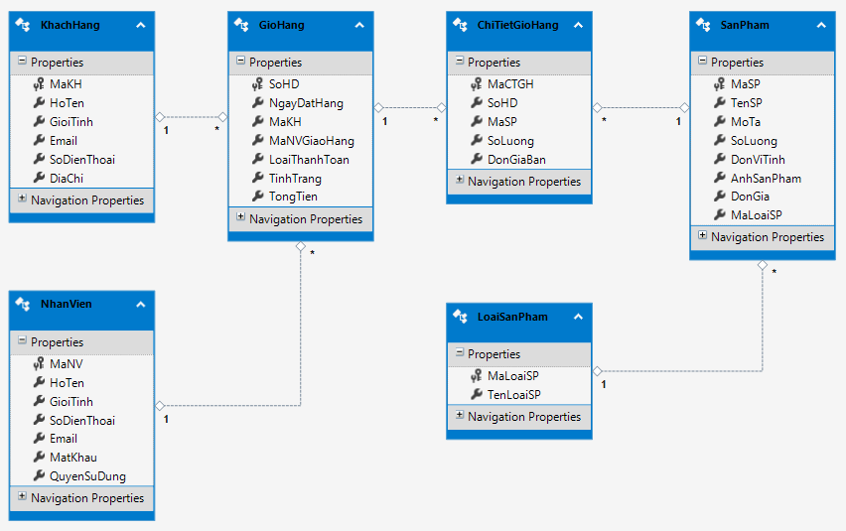
Hình 1. Sơ đồ thực thể kết hợp (ERD)

4.3. Thiết kế giao diện

4.3.1. Đăng nhập
Người dùng sẽ đăng nhập bằng Số điện thoại và Mật khẩu để hệ thống xác định vai trò là Quản lý, Nhân viên bình thường hoặc Nhân viên giao hàng.
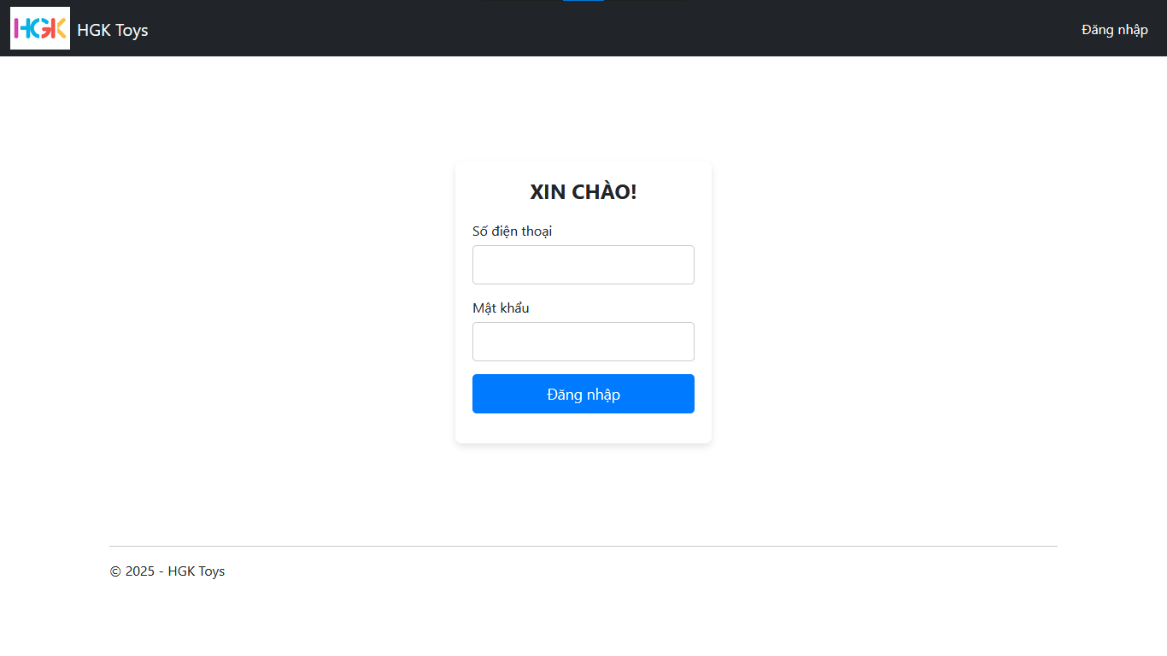
Hình 2. Giao diện trang Đăng nhập
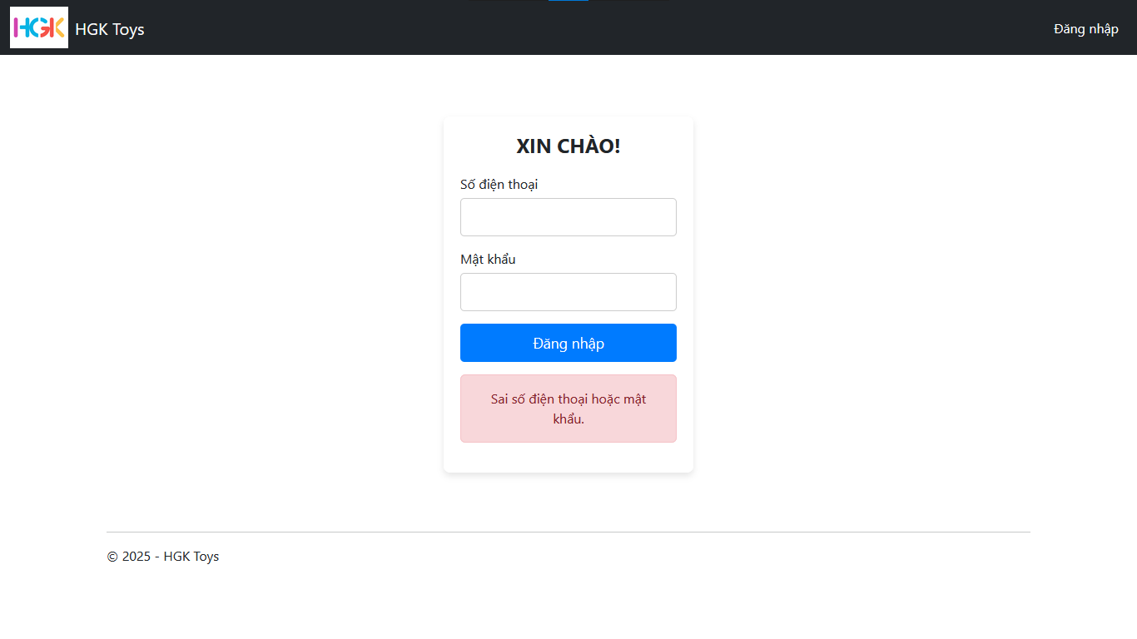
Hình 3. Báo lỗi khi nhập sai

4.3.2. Thống kê (Mọi vai trò)
Trang này giúp người dùng xem nhanh thông tin về các đơn hàng gần đây, sản phầm gần hết và bảng thống kê doanh thu được vẽ bằng thư viện chart.js.
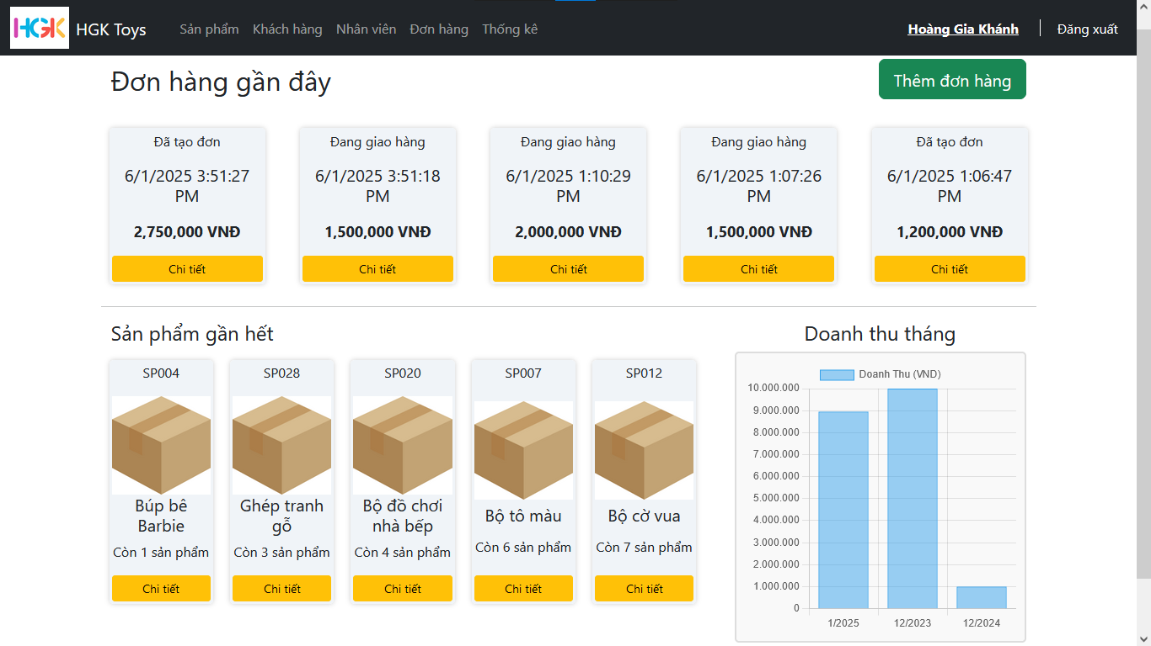
Hình 4. Giao diện trang Thống kê

4.3.3. Danh sách Sản phẩm (Quản lý – Nhân viên thường)
Trang này chứa thông tin toàn bộ sản phẩm, cho phép người dùng xem, sửa, xoá hoặc nhập thêm thông tin sản phẩm.
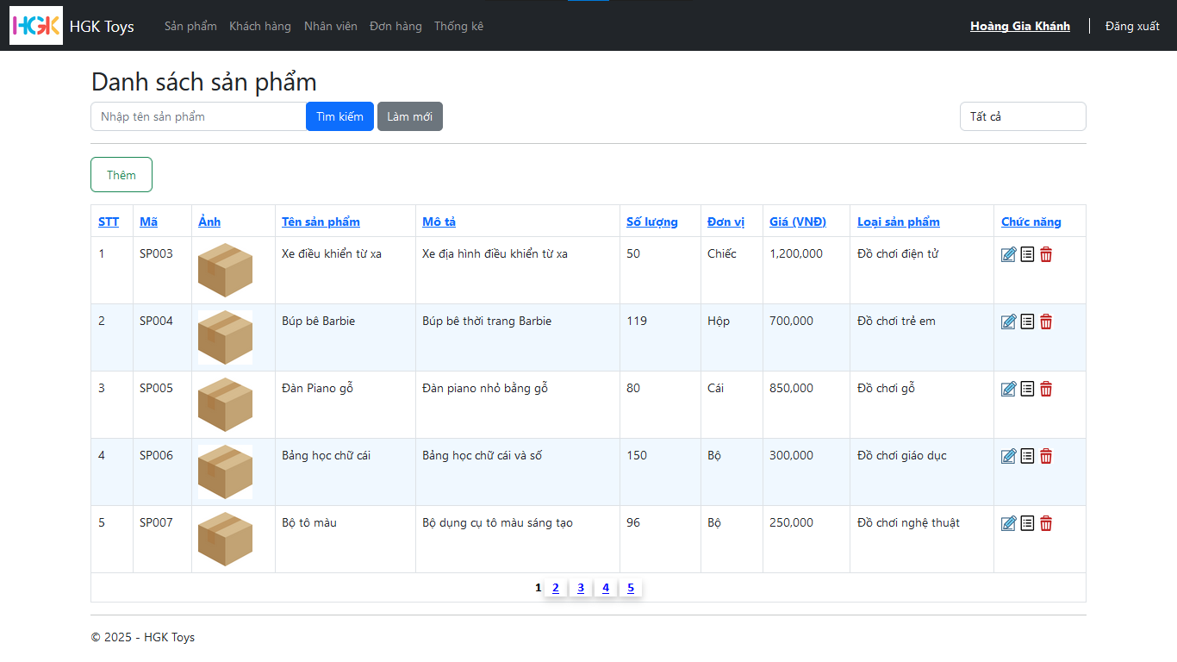
Hình 5. Giao diện xem danh sách sản phẩm
Tìm kiếm: Có thể lọc danh sách sản phẩm bằng thanh tìm kiếm, chọn phân loại đồ chơi hoặc dùng cả hai.
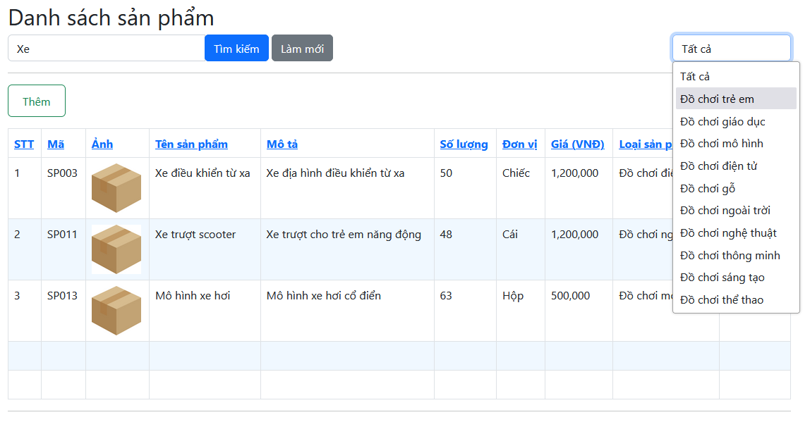
Hình 6. Tìm kiếm sản phẩm
Thêm và Chỉnh sửa thông tin sản phẩm: Có thể chỉnh sửa các thông tin của sản phẩm và tải lên ảnh của sản phảm trực tiếp từ thiết bị của người dùng.
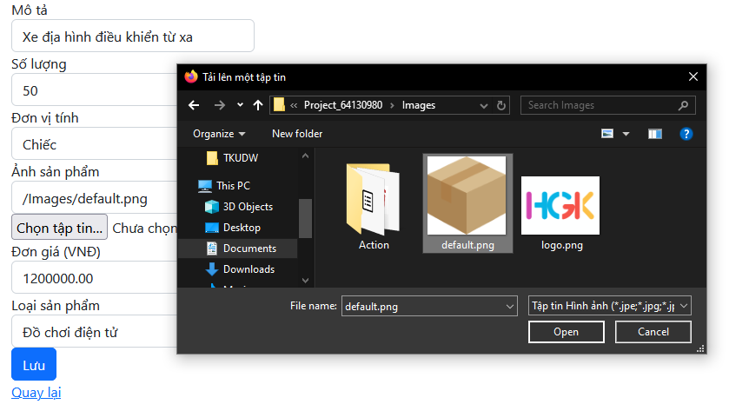
Hình 7. Tải ảnh sản phẩm lên ở giao diện Chỉnh sửa thông tin

4.3.4. Danh sách Nhân viên (Quản lý)
Trang này chứa thông tin của toàn bộ nhân viên cửa hàng, cho phép quản lý thông tin như quyền, mật khẩu,…
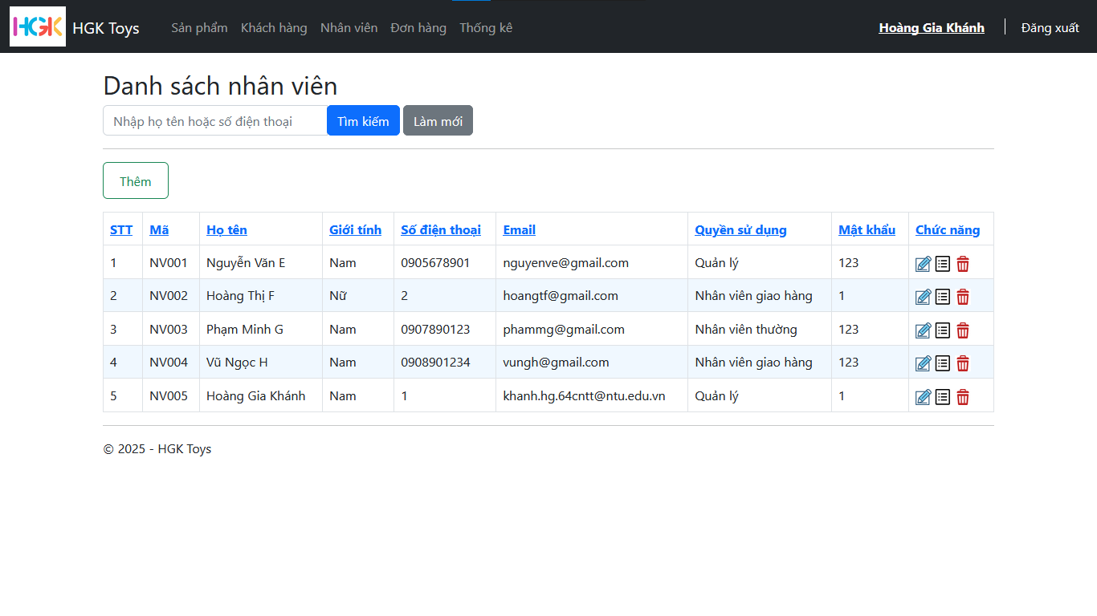
Hình 8. Giao diện danh sách nhân viên
Chỉnh sửa thông tin: Người dùng có thể xem và thay đổi thông tin bản thân nhưng ngoài Quản lý thì Nhân viên không thể chỉnh được quyền của mình.
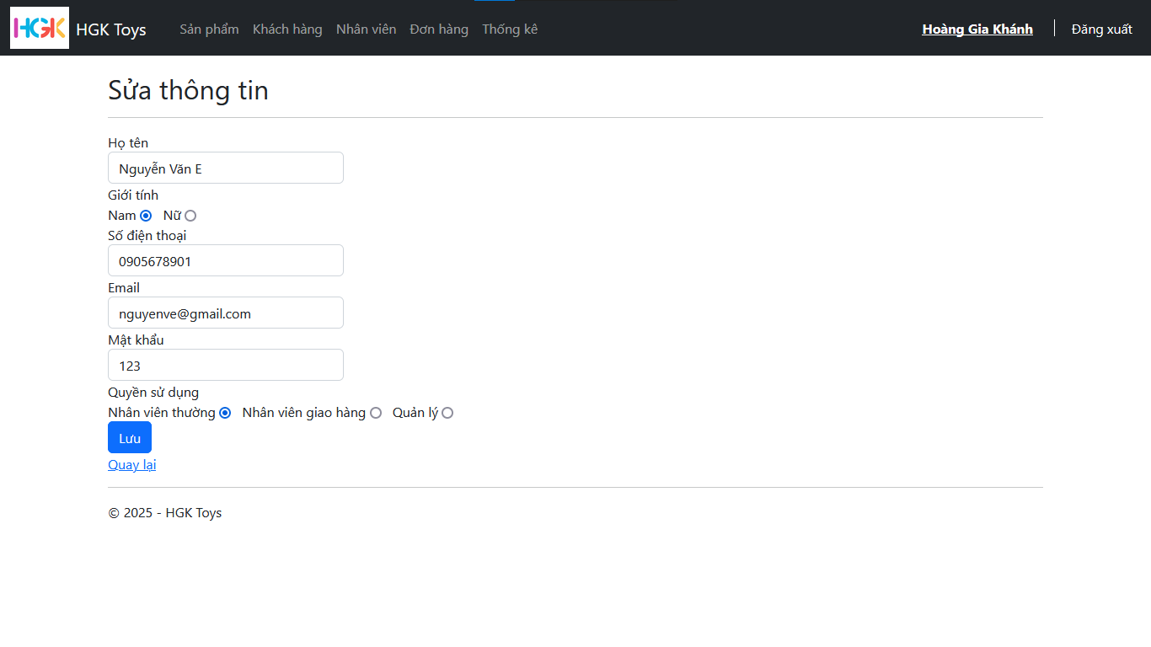
Hình 9. Giao diện sửa thông tin (Quản lý)
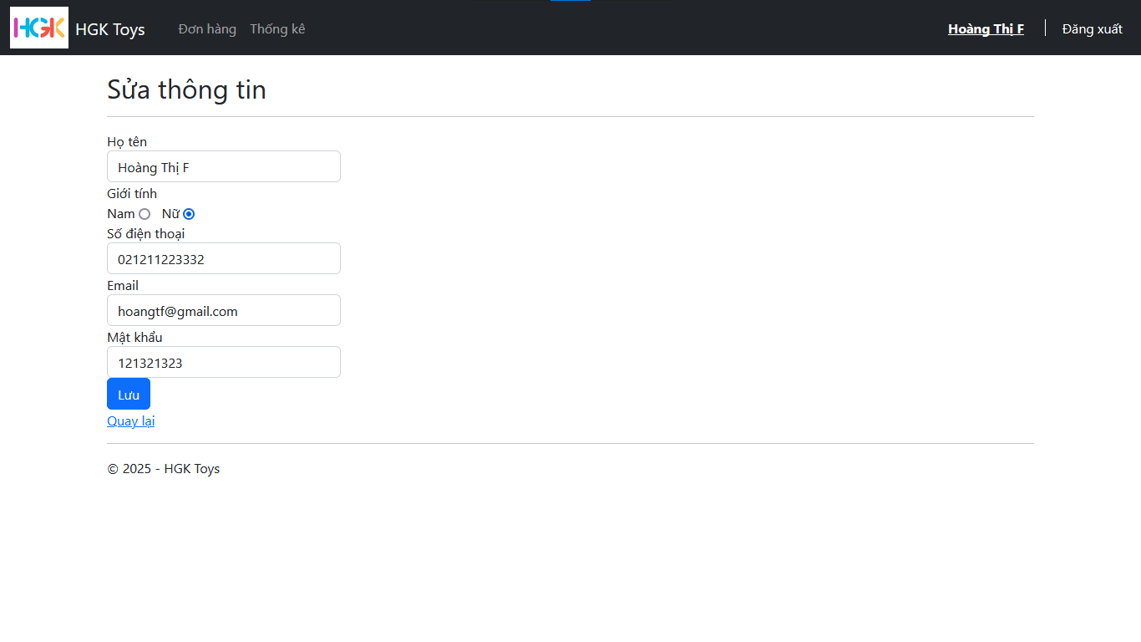
Hình 10. Giao diện sửa thông tin (Nhân viên)

4.3.5. Danh sách Khách hàng (Quản lý – Nhân viên thường)
Trang này chứa thông tin khách hàng của cửa hàng như Số điện thoại, địa chỉ,…
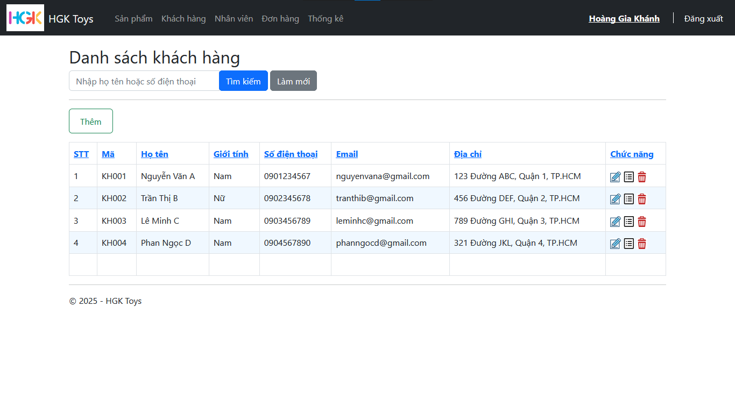
Hình 11. Giao diện danh sách khách hàng
Xoá thông tin: Khi xoá thông tin, hệ thống sẽ hỏi xác nhận các thông tin bị xoá, người dùng bấm Xoá khi đã chắc chắn.
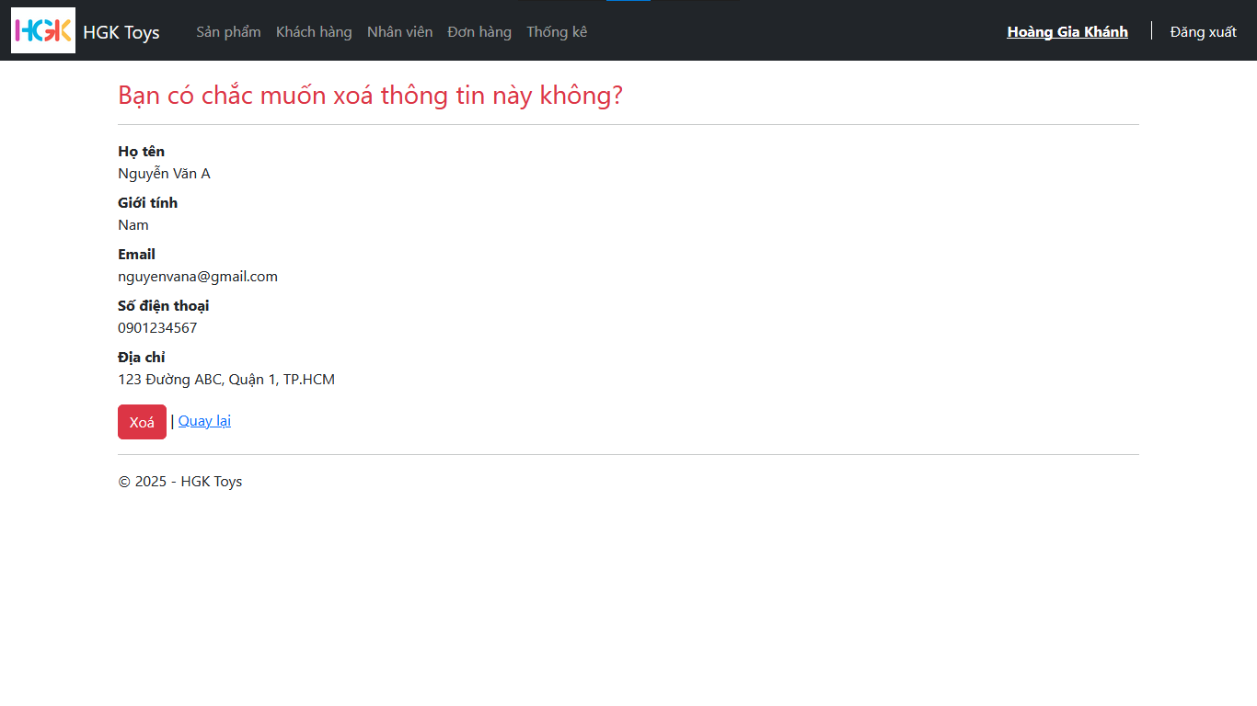
Hình 12. Giao diện xác nhận xoá thông tin

4.3.6. Danh sách Đơn hàng (Mọi vai trò)
Trang này chứa thông tin của các đơn hàng, mỗi đơn hàng đều có, tổng hoá đơn, loại thanh toán, tên Khách hàng và Nhân viên giao hàng tương ứng.
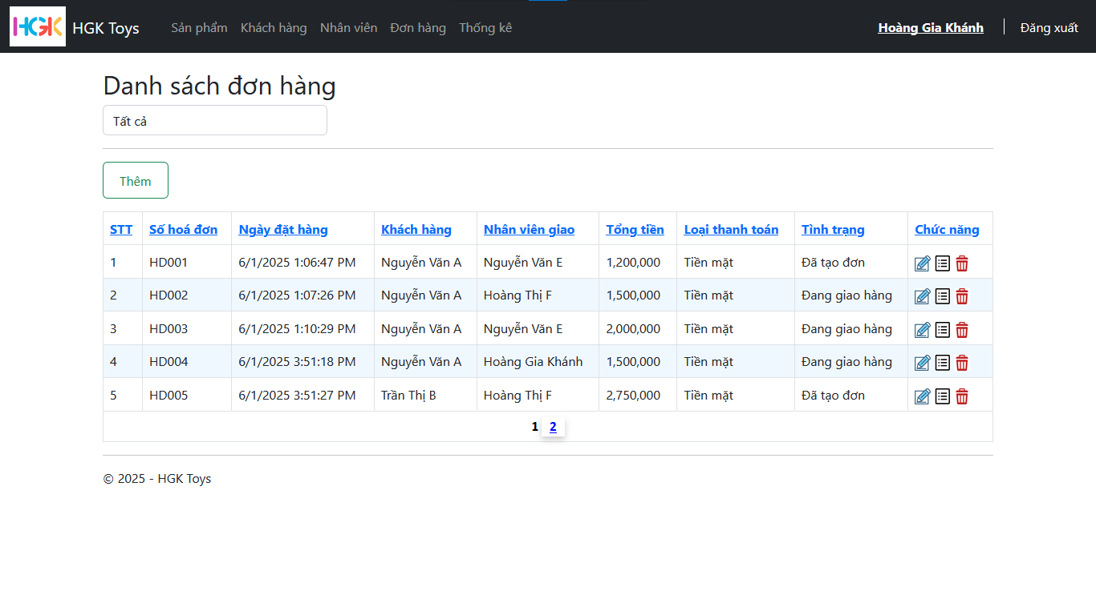
Hình 13. Giao diện danh sách đơn hàng
Tạo đơn hàng: Khi tạo đơn hàng, người dùng có thể chọn hình thức thanh toán, Khách hàng, Nhân viên giao hàng và Sản phẩm. Mỗi sản phẩm có thể chỉnh được số lượng cụ thể. Nếu tạo đơn khi chưa chọn sản phẩm, hệ thống sẽ thông báo yêu cầu.
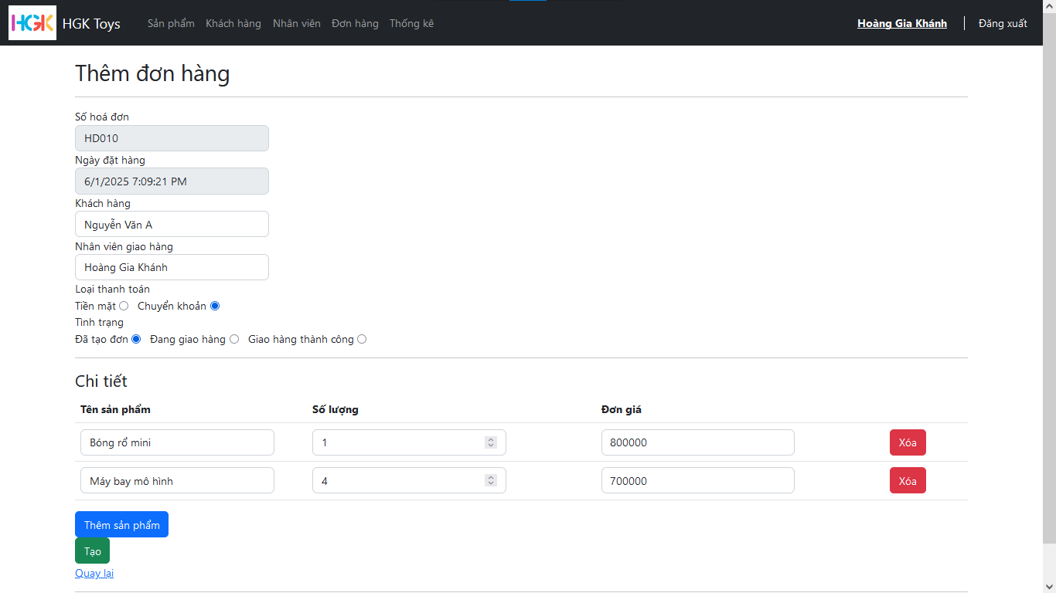
Hình 14. Giao diện tạo đơn hàng
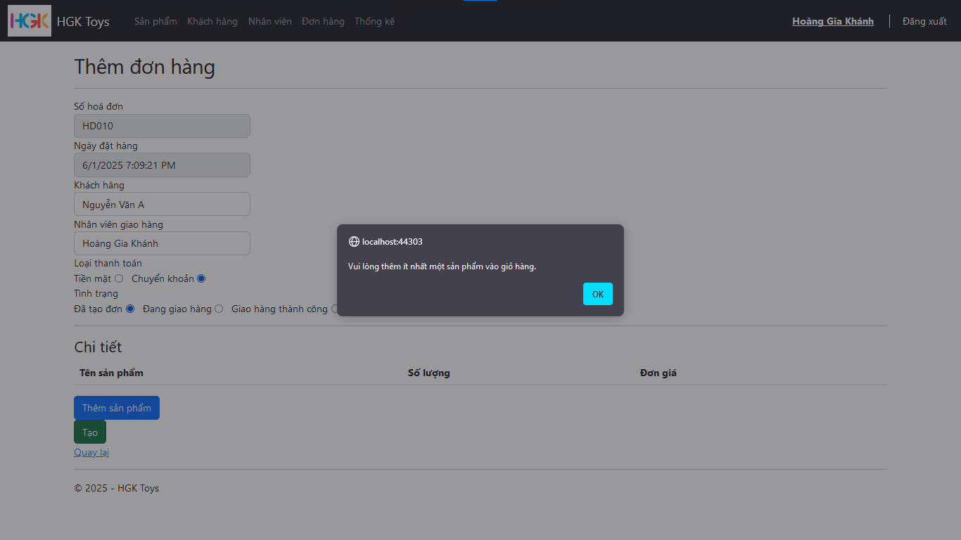
Hình 15. Thông báo khi chưa chọn sản phẩm

Chương 5. KẾT LUẬN VÀ HƯỚNG PHÁT TRIỂN

5.1. Kết luận
Hệ thống quản lý cửa hàng đồ chơi đã đáp ứng các yêu cầu cơ bản của việc quản lý sản phẩm, đơn hàng, nhân viên và khách hàng trong môi trường cửa hàng truyền thống tại Nha Trang. Hệ thống không chỉ giúp tối ưu hóa quá trình bán hàng mà còn nâng cao hiệu quả công việc quản lý cửa hàng nhờ những ưu điểm:
Dễ dàng quản lý sản phẩm và tồn kho: Các chức năng tìm kiếm, xem và quản lý sản phẩm giúp nhân viên dễ dàng theo dõi tình trạng hàng hóa, phát hiện các sản phẩm sắp hết hàng và đảm bảo việc cung cấp đủ sản phẩm cho khách hàng.
Quản lý nhân viên hiệu quả: Việc phân quyền truy cập và theo dõi hiệu suất của nhân viên giúp đảm bảo tính minh bạch và giảm thiểu sai sót trong quá trình làm việc. Hệ thống cũng dễ dàng kiểm soát và cập nhật thông tin nhân viên.
Quản lý doanh thu và báo cáo chi tiết: Các báo cáo về doanh thu và tình trạng đơn hàng giúp quản lý đưa ra quyết định chính xác hơn về chiến lược kinh doanh và tồn kho, đồng thời đánh giá được hiệu quả công việc.
Khả năng mở rộng và phát triển: Hệ thống dễ dàng tích hợp thêm các tính năng mới như thanh toán trực tuyến, chương trình khuyến mãi, phân tích dữ liệu và cải tiến dịch vụ khách hàng trong tương lai.

5.2. Hướng phát triển
Tuy hệ thống đã có những chức năng cơ bản cho việc quản lý cửa hàng, song vẫn có sự thiếu sót về chức năng có thể được phát triển thêm trong tương lai để mang lại sự tiện lợi cho người dùng:
Mở rộng chức năng quản lý khách hàng: Cung cấp thông tin chi tiết về khách hàng, lịch sử mua hàng, ưu đãi, và các chương trình khuyến mãi.
Tăng cường báo cáo và phân tích: Cung cấp các báo cáo phân tích chi tiết về doanh thu theo sản phẩm, nhân viên bán hàng, thời gian bán hàng, v.v.
Cải tiến chức năng giao hàng: Tích hợp hệ thống theo dõi đơn hàng trong thời gian thực cho cả nhân viên và khách hàng.
Tích hợp cơ chế đánh giá: Tạo cơ chế đánh giá dịch vụ giao hàng và thái độ nhân viên để cải thiện chất lượng dịch vụ.

TÀI LIỆU THAM KHẢO
[1] Bùi Chí Thành, Bài giảng Phát triển ứng dụng Web. Bộ môn Kỹ thuật phần mềm, Đại học Nha Trang, 2024.
[2] Phạm Thị Thu Thúy, Nguyễn Hữu Khôi, Hệ quản trị cơ sở dữ liệu. NXB KH&KT, 2019.
[3] Nguyễn Đình Hoàng Sơn, Bài giảng Bootstrap. Bộ môn thiết kế Web, Đại học Nha Trang, 2020.
[4] Hà Thị Thanh Ngà, Bài giảng Phân tích thiết kế hệ thống thông tin. Bộ môn Hệ thống thông tin. Đại học Nha Trang, 2020.

